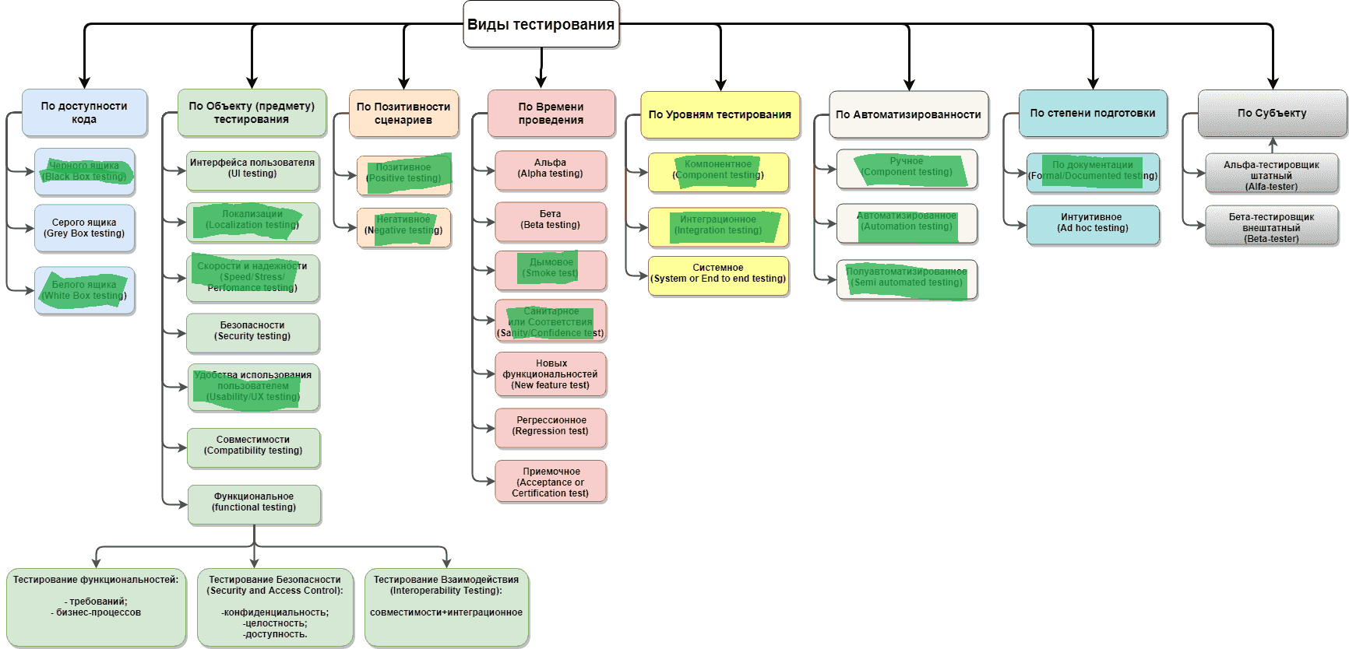

|  |  |  |
| --- | --- | --- |
| Вид тестирования | Краткое описание вида тестирования | Тестовые проверки |
| **Чёрный ящик** (по доступности кода) | метод тестирования ПО, основанный на спецификации, который не предполагает доступа (полного или частичного) к системе, т. е. основывается на работе исключительно с внешним интерфейсом тестируемой системы | * Проверить, что при вводе данных пользователь успешно регистрируется. * Убедиться, что при добавлении товара в корзину его стоимость корректно отображается в общей сумме заказа. * Проверить, что система не позволяет оформить заказ с пустой корзиной |
| **Белый ящик** (по доступности кода) | метод тестирования ПО, который предполагает полный доступ тестировщика к коду системы | * Проверить обработку исключений при попытке доступа к базе данных меню. * Убедиться, что функция расчета стоимости заказа корректно учитывает скидки и дополнительные ингредиенты. * Проверить, что хеширование паролей при регистрации выполняется правильно |
| **Тестирование локализации** (по объекту тестирования) | Тестирование, подразумевающее проверку множества аспектов, связанных с адаптацией сайта для пользователей из других стран. | * Проверить корректность перевода всех элементов интерфейса на разные языки. * Убедиться, что форматы дат и валют соответствуют выбранной локали. * Проверить отображение специальных символов в названиях блюд на разных языках. |
| **Тестирование скорости и надёжности** (по объекту тестирования) | Это проверка поведения веб-сайта (или его отдельных частей) при одновременном наплыве множества пользователей | * Измерить время загрузки меню при различном количестве товаров. * Проверить стабильность работы приложения при одновременном оформлении большого количества заказов. * Убедиться, что приложение корректно восстанавливается после внезапного закрытия. |
| **Тестирование удобства использования** (по объекту тестирования) | Тестирование оценивающее опыт пользователя при взаимодействии с интерфейсом | * Оценить интуитивность процесса добавления дополнительных ингредиентов к пицце. * Проверить удобство навигации по меню и поиска нужных блюд. * Оценить понятность процесса оформления заказа для новых пользователей. |
| **Позитивное** (по критерию позитивности) | Тестирование, при котором проверяется, как система работает при вводе корректных, ожидаемых и допустимых данных. Цель— подтвердить, что приложение выполняет свои функции, как предусмотрено | * Проверить успешную авторизацию с правильными учетными данными. * Убедиться, что заказ успешно оформляется при корректном заполнении всех полей. * Проверить, что отзыв успешно публикуется при соблюдении всех требований. |
| **Негативное** (по критерию позитивности) | Тестирование, при котором проверяется, как система реагирует на некорректные, неожидаемые или недопустимые данные. Цель — выявить ошибки, сбои и некорректное поведение системы | * Попытаться зарегистрироваться с уже существующим email адресом. * Проверить реакцию системы на попытку добавить в корзину товар с отрицательным количеством. * Попытаться оформить доставку на несуществующий адрес |
| **Дымовое** (по времени проведения) | Тестирование только критически важного функционала, неработоспособность которого делает бессмысленной саму идею использования приложения. | * Быстро пройти основной путь пользователя: регистрация, выбор пиццы, добавление в корзину, оформление заказа. * Проверить, что все основные разделы приложения открываются без ошибок. * Убедиться, что базовые функции (авторизация, поиск, добавление в корзину) работают. |
| **Санитарное** (по времени проведения) | Узконаправленное тестирование отдельных функциональных элементов системы. | * Проверить отсутствие утечек памяти при длительной работе приложения. * Убедиться, что все временные файлы удаляются после закрытия приложения. * Проверить корректность обработки некорректных данных во всех полях ввода. |
| **Компонентное** (по степени изолированности тестируемых компонентов) | Это тестирование на уровне логического компонента. И это тестирование самого логического компонента. | * Протестировать модуль авторизации изолированно от остальной системы. * Проверить работу калькулятора стоимости заказа отдельно от интерфейса. * Протестировать компонент поиска по меню с различными входными данными. |
| **Интеграционное** (по степени изолированности тестируемых компонентов) | Это тестирование на уровне двух или больше компонентов. И это тестирование взаимодействия этих двух или больше компонентов | * Проверить взаимодействие модуля оформления заказа с модулем управления корзиной. * Убедиться в корректной интеграции системы оплаты с процессом оформления заказа. * Протестировать связь между модулем авторизации и системой персональных рекомендаций. |
| **Автоматизированное** (по степени автоматизированности) | Тестирования программного обеспечения, при котором тестовые случаи выполняются с использованием специального программного обеспечения (тестовых фреймворков и инструментов) | * Написать скрипт для автоматической проверки процесса регистрации с различными наборами данных. * Создать автотест для проверки правильности расчета стоимости заказа с различными комбинациями товаров и скидок. * Разработать автоматизированный тест для проверки функции поиска по меню. |
| **Ручное** (по степени автоматизированности) | Тестирования программного обеспечения, при котором тестировщики выполняют тестовые случаи вручную, без использования автоматизированных инструментов | * Вручную проверить удобство интерфейса при добавлении дополнительных ингредиентов к пицце. * Оценить визуальное отображение меню на различных размерах экрана. * Проверить понятность сообщений об ошибках при неправильном вводе данных. |
| **Смешанное** (по степени автоматизированности) | Подход, который сочетает элементы как автоматизированного, так и ручного тестирования. Этот метод позволяет использовать преимущества обоих подходов | * Автоматизировать проверку базового функционала, а затем вручную протестировать новые функции. * Использовать автоматизированные тесты для проверки бэкенда, а затем вручную протестировать пользовательский интерфейс. * Автоматизировать процесс создания тестовых данных, но проводить тестирование вручную. |
| **Тестирование по тест-кейсам** (по степени подготовки) | Тестирование программного обеспечения, основанный на заранее определённых сценариях, называемых тест-кейсами. Каждый тест-кейс описывает конкретный набор условий, входных данных, шагов, которые необходимо выполнить, и ожидаемых результатов | Разработать и выполнить тест-кейс для проверки:   * оформления заказа от выбора пиццы до подтверждения оплаты * проверки функциональности "Избранное" (добавление, удаление, отображение избранных товаров) * проверки системы рейтингов и отзывов (добавление отзыва, модерация, отображение). |